Welche Feinde hat das Eichhörnchen?

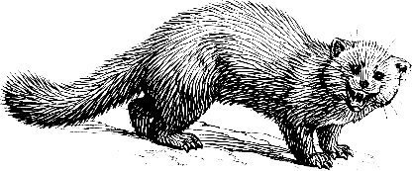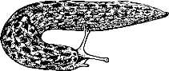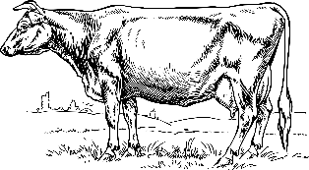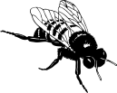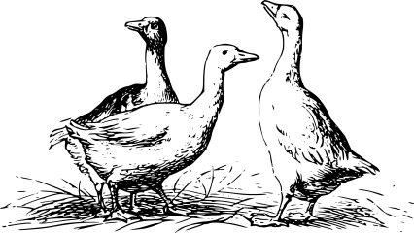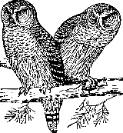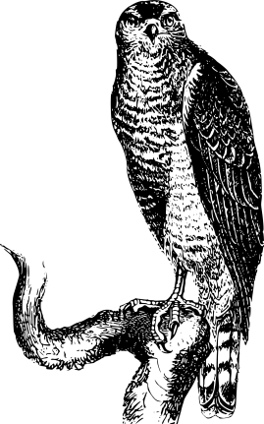

Welche Feinde hat das Eichhörnchen?

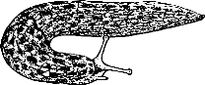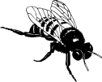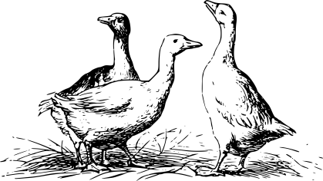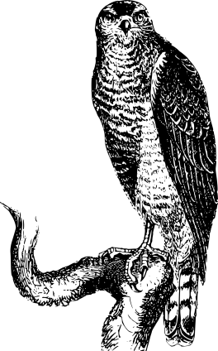

Information
Name: | Eichhörnchen – Nahrung
Autor: | Johannes Kübler
Lizenz: | Die Datei wurde unter der Lizenz „Creative Commons Namensnennung-Weitergabe unter gleichen Bedingungen“ in Version 3.0 (abgekürzt „CC-by-sa 3.0“) veröffentlicht.  Den rechtsverbindlichen Lizenzvertrag finden Sie unter  http://creativecommons.org/licenses/by-sa/3.0/legalcode
Quelle(n): | eigene Arbeit
Bildnachweise: | - Alle Grafiken von https://openclipart.org , veröffentlicht unter Public Domain (siehe https://openclipart.org/share)  - Marten https://openclipart.org/detail/121003/marten  - Hawk https://openclipart.org/detail/226276/hawk  - Slug 2 https://openclipart.org/detail/279771/slug-2  - Cow https://openclipart.org/detail/1453/cow  - Two owls https://openclipart.org/detail/290311/two-owls  - Gooses https://openclipart.org/detail/192721/gooses  - Bumble bee https://openclipart.org/detail/1522/bumble-bee

